Мастер-класс «Грач»
Цель:
Развитие у детей способностей к конструктивному и художественному творчеству, используя элементы техники «Оригами».
Задачи:
- учить приёмам складывания изделий в технике «оригами»;
- развивать умение воспитанников работать с бумагой (путём складывания, сгибания);
- совершенствовать умение воспитанников работать с ножницами, клеем;
- развивать мышление, мелкую моторику рук;
- воспитывать аккуратность, терпение, любовь к труду.

Ход мастер- класса

1.Организационный момент:
- Здравствуйте ребята. Сейчас за окном весна, ярко и тепло светит солнце. Начали прилетать птицы. Сегодня мы с вами изготовим одну из перелетных птиц.

2. Теоретически-демонстрационная часть
- Отгадайте загадку, и вы узнаете, кому посвящена сегодняшняя наша тема:
Он по пашне свежей ходит
Словно в саже весь, носач.
Дождевых червей находит,
Возвратившись с юга. (Грач)
- Посмотрите на иллюстрации, кто на них изображен? (Грач)
- Какого цвета у грача оперенье? (Чёрное)

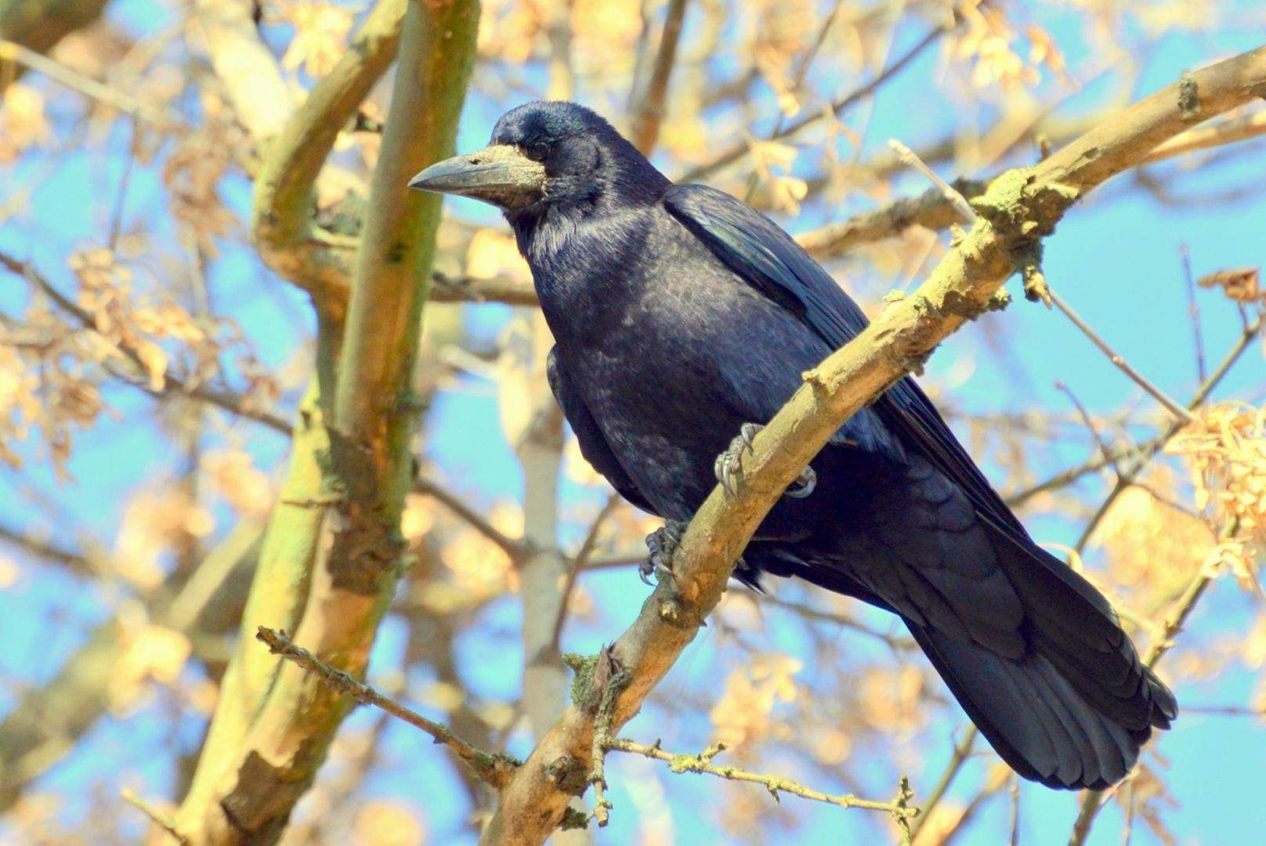

- Сегодня мы выполним с вами грача в технике оригами.
Для работы нам понадобится:
- Чёрная двухсторонняя бумага формата А 4;
- Ножницы.

- Перед работой проведем пальчиковую гимнастику.

Грачи
Мы лепили куличи.
«Лепить пирожок»
Прилетели к нам грачи.
«Помахать крыльями»
Первый грач испек пирог,
«Загибать пальчики по очереди на одной руке»
А второй ему помог.
Третий грач накрыл на стол,
А четвертый вымыл пол,
Пятый долго не зевал
И пирог у них склевал.
Раз, два, три, четыре, пять,
«Загибать пальчики на другой руке»
Выходи грачей считать.

3. Практическая часть

Из бумаги черного цвета готовим заготовку для работы
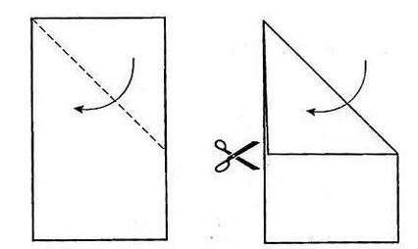

1. У заготовки загибаем все четыре угла к середине, образуя базовую форму оригами – «стрелу».
2. Берем ножницы и разрезаем по линиям сгиба

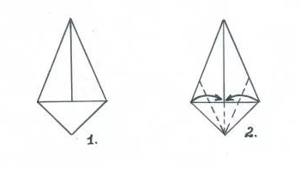

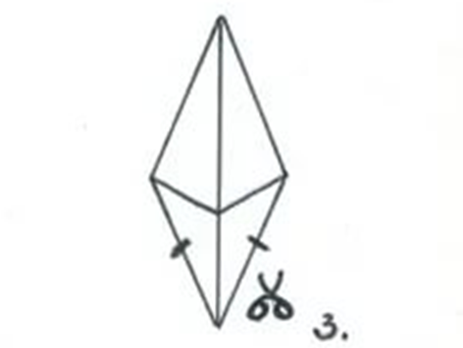
3. Загибаем углы по линии надреза, как показано на схеме
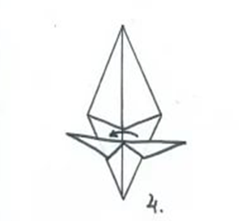
4. Заготовку складываем пополам.

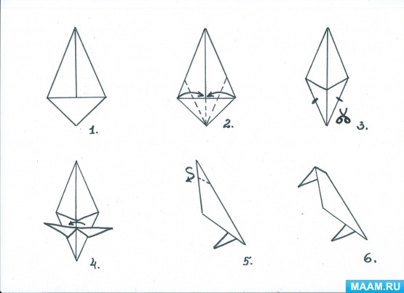

5. Формируем клюв и голову грача.

Рефлексия
- Вот и подошел к концу наш необычный мастер-класс. Мы сегодня с вами проделали очень интересную работу. Изготовили в технике «Оригами» фигуру птицы грач.

Большое вам спасибо

